Taisyklingai tarti garsus mes galime tik dėka savo artikuliacinio aparato, kuriam priklauso lūpos, liežuvis, apatinis žandikaulis, minkštasis gomurys. Šių organų judesių tikslumas, jėga, sklandumas vystosi palaipsniui, vystantis vaiko kalbai.

Pagrindinius artikuliacinio aparato judesius lavinti padeda artikuliacinė mankšta.

Jos tikslas – išmokti tam tikrus artikuliacinio aparato organų judesius, reikalingus taisyklingam garsų ištarimui.

Pratimus atlikti kasdien po 3-5 minutes. Iš pradžių lėtai, prieš veidrodį. Vėliau, kai judesiai tampa tikslesni ir atliekami pakankama amplitude, galima daryti ir be veidrodžio.
Lūpų pratimai

- Pakaitom išsižioti ir susičiaupti.
- Lūpas ištempti į šonus (šypsenėlė). Tokią lūpų padėti išlaikyti kol suskaičiuojama iki 5.
- Lūpas atkišti į priekį (dūdelė). Kol suskaičiuojama iki 5.

- Abu pratimus daryti pakaitomis: lūpas ištempti į šonus ir atkišti į priekį. Pratimą daryti pravertomis lūpomis, ilgai tariant ū-y, paskui tyliai sučiauptomis lūpomis.

Liežuvio pratimai

- Iškišti platų liežuvį iš burnos. Laikyti nejudinant, kol suskaičiuojama iki 5.
- Platų liežuvio galiuką atrempti į apatinius dantis. Laikyti kol suskaičiuojama iki 5 (blynas).
- Liežuvio galiuką atrempti pakaitom į viršutinius ir į apatinius dantis iš vidaus (sūpynės).
- Liežuvio galiuku braukti per apatinius dantis iš vidaus pusės. Judesiai daromi iš vienos pusės į kitą. Apatinis žandikaulis nejuda (valom dantukus).
- Pakaitom daryti platų ir siaurą liežuvį.
- Liežuvio galiuku bandyti „pasiekti“ nosytės galiuką - liežuvėlis į viršų ir bandyti „pasiekti“ smakriuką – liežuvėlis į apačią.

- Aplaižyti liežuviu viršutinę ir apatinę lūpą. Pakaitomis, iš vienos pusės į kitą.
Pūtimo pratimai

- Pūsti iš vatos gabaliuko padarytus rutuliukus ir pataikyti į vartus, t.y. tarp dviejų kubelių arba bokštelių.
- Pūsti žaislinio malūnėlio sparnelius.
- Pūsti muilo burbulus.
- Pro kokteilių šiaudelį pūsti į vandenį, kad burbuliuotų.
- Pūsti snaiges (drugelius), iškirptas iš plono popieriaus ir pririštas prie siūlo.
- Nuo stalo pūsti lengvus daiktus

Smulkiosios motorikos lavinimo pratimai

Jau seniai nustatyta, kad lavinant smulkiąją rankų motoriką gerėja ir kalbinė motorika, nes aktyvinami kalbos motoriniai centrai galvos smegenyse, todėl kalbos padargų judesiai atliekami greičiau ir tiksliau.

Kiekvienas vaikas yra nepakartojama kūrybinė laboratorija su nežabota fantazija, kurios skrydis beribis ir nesuvaldomas.
K. Čiukovskis

Smulkiąją motoriką lavina tokios užduotys:

- piešimas, spalvinimas;
- lipdymas iš plastilino;
- tešlos minkymas;
- virvučių varstymas į skylutes;
- mozaikų dėliojimas;
- konstravimas (LEGO konstruktoriai);
- sagučių ar kitų daiktų dėliojimas į dėžutę;
- karolių vėrimas ant virvutės;
- lanksčių vielučių pynimas;
- pupelių, makaronų rūšiavimas pagal formą, spalvą (dėti į atskiras dėžutes ar krūveles).
Taisant garsų tarimo sutrikimus svarbu:

- Nuteikti vaiką darbui. Sėkmė labai priklauso nuo vaiko noro išmokti taisyklingai kalbėti.
- Artikuliacinė mankšta atliekama patogiai sėdint, tiesia nugara, neįsitempus, rankos ir kojos ramios, be pašalinių judesių.
- Kalbinę medžiagą pateikti nuosekliai. Tik gerai įsisavinus pirmąją, pereiti prie kitos.
- Atkreipti dėmesį į vaiko kalbos tempą. Svarbu išmokyti vaiką kontroliuoti savo kalbą ir ugdyti požiūrį į kalbėjimą.
- Tėveliams aktyviai dalyvauti garsų įtvirtinimo darbe, nuolat paskatinti, pagirti vaiką ir padėti mokantis naujų garsų.

Literatūra:
- A. Garšvienė, R. Ivoškuvienė (1993). Logopedija. Kaunas
- J. Rapčienė „Garsų mokymas“ (2008). Kaunas

Lankstinuką parengė:
Specialioji pedagogė, logopedė
Justina Zinė

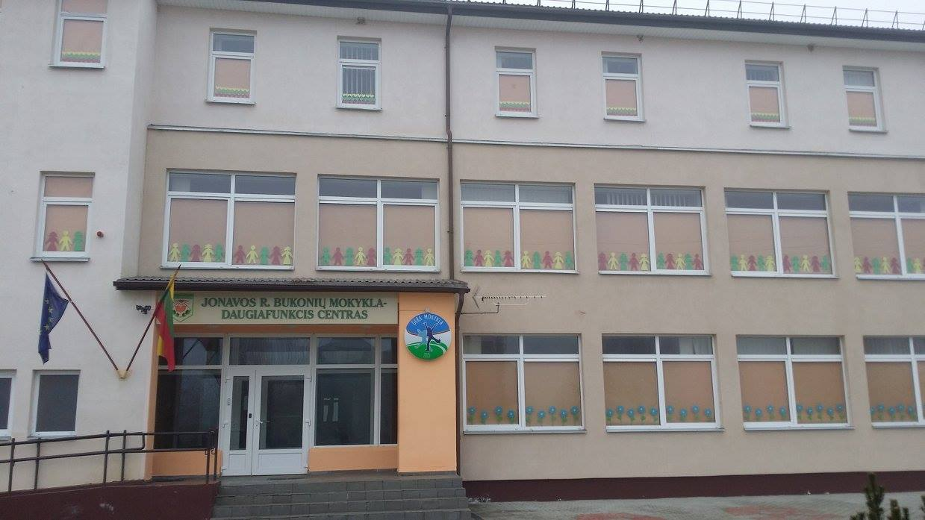

Jonavos rajono savivaldybės biudžetinė įstaiga
Jonavos g. 2, Bukonių k., Bukonių sen.
LT-55415 Jonavos rajonas
Tel./fax. 8-349-49785
El. pašto adresas: centras@bukonys.jonava.lm.lt

Jonavos r.
Bukonių mokykla – daugiafunkcis centras



PARENGIAMIEJI PRATIMAI GARSAMS TARTI

Atmintinė tėveliams

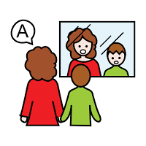
2017 m.
Bukonys

